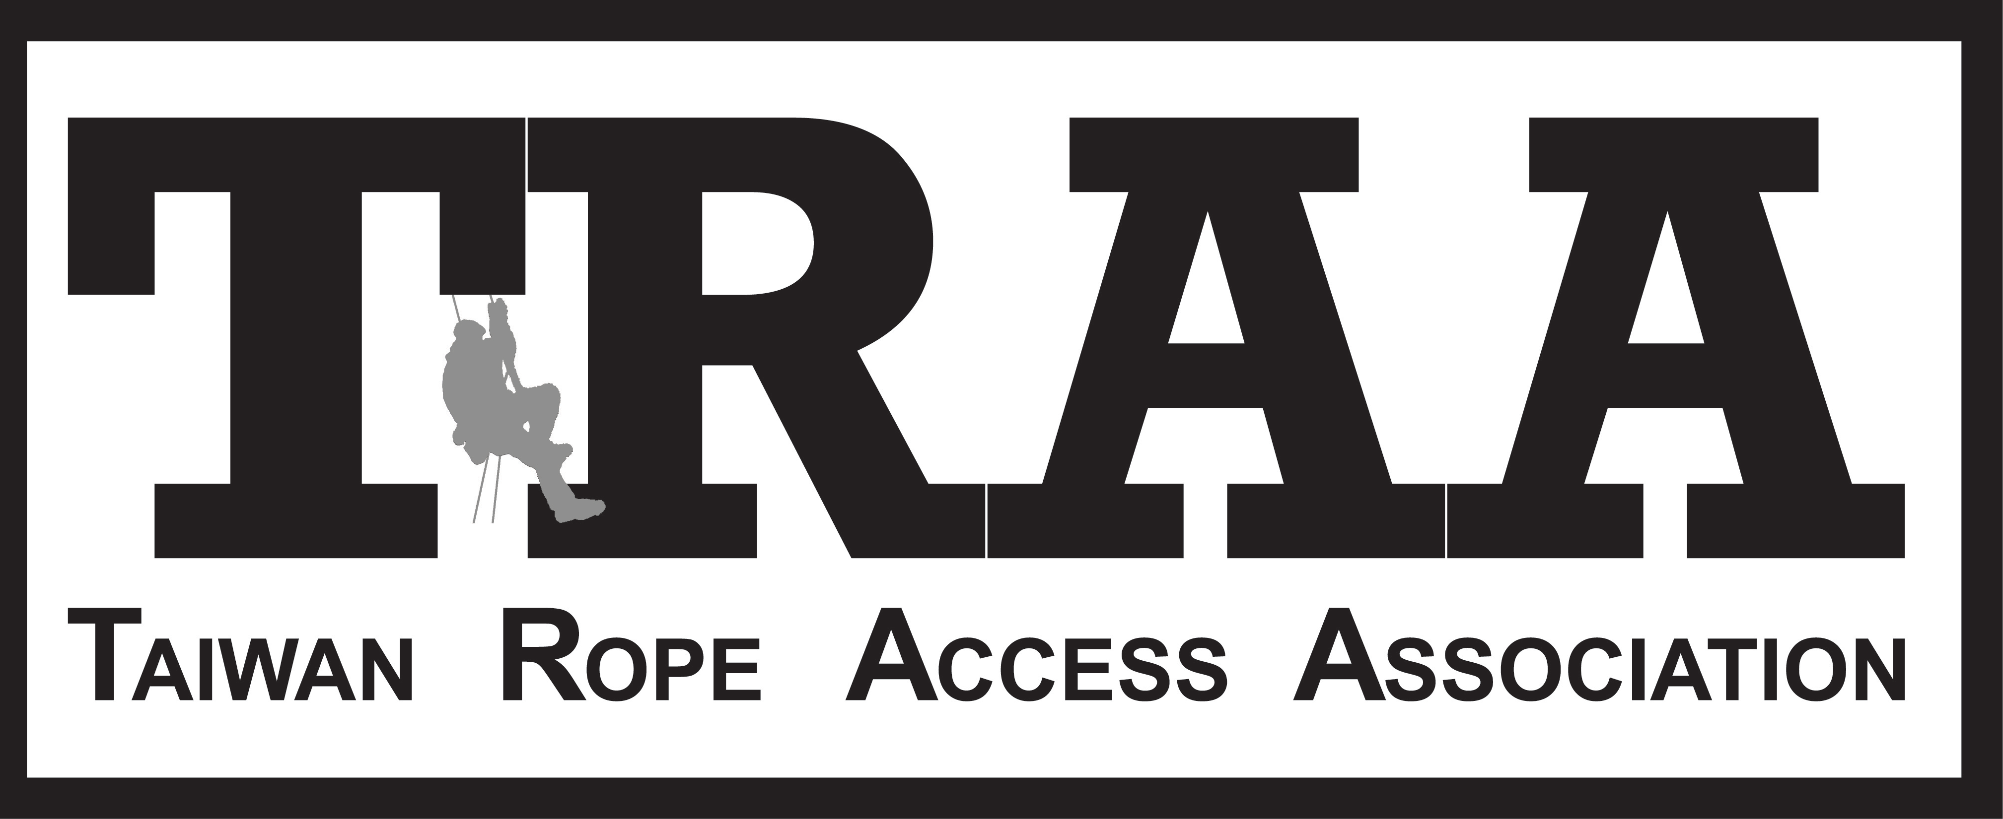 | 台灣繩索技術協會 一級繩索技術員評核單  TRAA Rope Access Technician Level I Assessment Form
訓練基本資料 Basic Info. of Training |  |  | 技術員基本資料 Info. of Technician
訓練公司名稱 Training Company |  |  | 中文姓名 C. Name
會員編號 TRAA Number |  |  | 英文姓名 E. Name
訓練地點 Training Venue |  |  | 出生年月日 Date of Birth
訓練日期 Training Date |  |  | 身分證編號 ID Number
三級教練名稱 Instructor(s) Name |  |  | 電子郵件信箱 Email
三級教練編號 Instructor(s) Number
訓練高度 Height of Training Venue |  |  | 手機號碼 Mobile Number
訓練使用裝備 Equipment used |  |  | 電話號碼 Tel. Number
健康狀況聲明 Medical Statement |  |  | 郵遞區號 Postal code
評核基本資料 Information of Assessment |  |  | 通訊地址 Address
評核級別 Assessed at Level
考官姓名 Assessor Name
考官編號 Assessor TRAA Number
評核日期 Assessment Date
評核項目 Assessed Items |  |  | 評核結果 Assessment Result
學科分數Paper Test Score |  |  | 通過/失敗 Pass/Fail
上升/下降轉換 Changeovers
微距上升 Micro Ascent
微距下降 Micro Descent
繩索轉換 Rope to Rope Transfer
繩結通過 Passing Knots |  |  | 整體評分 Overall Attainment
偏離點通過 Passing Deviation |  |  | 失敗 Fail | 1
保護套通過 Passing Rope Protector |  |  | 尚可 Satisfactory | 2
中途固定點通過(窄) Re-belay Nrw. |  |  | 好 Good | 3
低固定點通過 Passing Obstruction |  |  | 非常好 Very Good | 4
使用工作吊板 Use of Work Seat |  |  | 傑出 Excellent | 5
輔助攀登(固定) Aid Climb (F.) |  |  | 考官簽名 Assessor's Signature
輔助攀登(移動) Aid Climb (M.)
墜落保護攀登 Climb w/Fall Arrest
拯救(下降狀態) Rescue (Descent)
基本固定點架設 Basic Anchor Sys.
Y型架設(兔子) Y-Hangs(Bunny)
Y型架設(蝴蝶) Y-Hangs(AB)
意見 Comments: |  |  | 三級教練簽名 Instructor's Signature
 |  |  | 學員簽名 Candidate's Signature
TRAA_Form_006_L1 2022.11.24

